**Day 2任务**

# 任务 1 描述：

## 什么是 Web 前端框架？

答：前端框架一般指用于简化网页设计的框架，前端框架分很多种，这些框架封装了一些功能，比如html文档操作，漂亮的各种控件。可以把bootstrap也叫作前端框架，也可以把jQuery zepto等叫做前端框架，当然AngularJS Backbone也叫做前端框架。不同就在于他们所针对的意义不一样bootstrap是目前桌面端最为流行的开发框架，一经 Twitter 推出，势不可挡。Bootstrap 主要针对桌面端市场，Bootstrap3 提出移动优先，不过目前桌面端依然还是 Bootstrap 的主要目标市场。偏向于大而全，你想加个导航可以有，加个按钮可以有。

## 什么是响应式前端开发？

答：根据用户的设备的尺寸的大小来对网站进行重排序。

## 如何实现一个基于 Bootstrap 框架的前端页面？

答：首先下载核心的库，然后将将样式库引入，引入之后方便后面组组件的美化。最后根据模仿模板写出想要的内容。

# 任务 2 描述：

## 实现一个基于 Bootstrap 的导航栏，内容自定义。

答：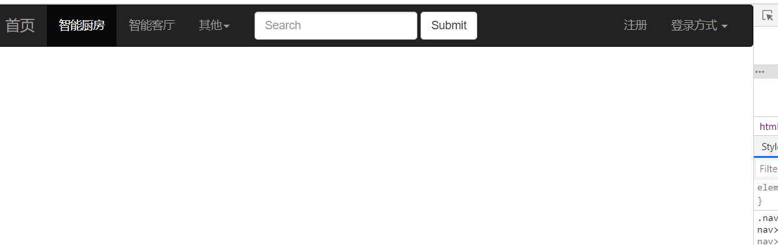

# 任务 3 描述：

## 实现一个基于 BootStrap 的表格，内容自定义。

答：